3月28日今日动态
出勤：本班今日出勤人数25人。今日4人未来园。
1.晨间来园
郭煜霖背着书包快速从晨检的地方往教室跑，一边跑一边 说：“宝宝来了！”到了教室门口，他放下书包，拿着给老师看：“这是我姐姐的书包，里面装了好多好吃的。”老师请他把书包挂在椅子上，他就拿着书包走回了自己的位置。
李兴琪走到教室门口大声地和老师打招呼说老师早上好，老师和她打招呼以后，她自己想把水杯放下来，但是她的杯子的带子和书包的带子缠在了一起，她看着老师，然后眨眨眼睛。老师主动帮她把水杯拿下来，她说：“谢谢。”然后她还跟老师说，老师我今天背了一个包，包里有零食还有玩具。
杨佳伊一边跑一边和老师打招呼：“老师早上好。”然后到了教室门口很熟练地把水杯拿下来，绕好水杯带子，老师说把水壶放在书包里，她马上打开书包把水壶放进去。

2.实践活动：远足
春天是万物复苏的季节，春天不仅给人以美的感受，还给人活力和朝气，在幼儿的周围，大自然中，处处都表现出生机勃勃。为了让幼儿充分在大自然中感受春天的美丽与美好，我们组织幼儿走出园门，漫步在家长的街道，到周围的大学——常高技寻找春天的同时锻炼孩子的意志。
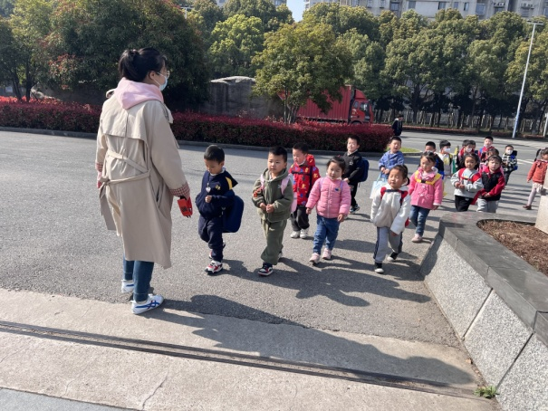  我们在远足路上看到了很多不一样的小花，有紫荆花、迎春花、樱花、桃花，还看到小草、树叶都是绿绿的。 | 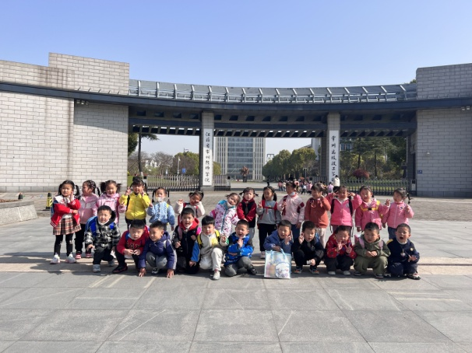  到了常高技，哇啊，这个学校真大啊，我们一起在学校门口拍个照片留念一下，你看我们多开心啊！
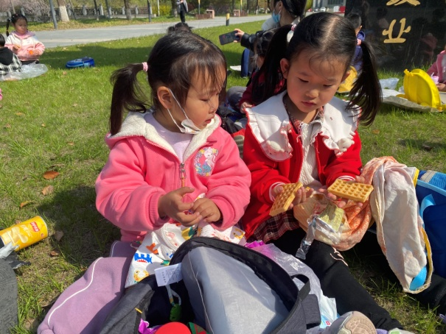  找个草坪休息一下，我把我的零食和同伴分享，她也分享给我，分享真快乐啊，我们还一下说说今天看到的春天的美景。 | 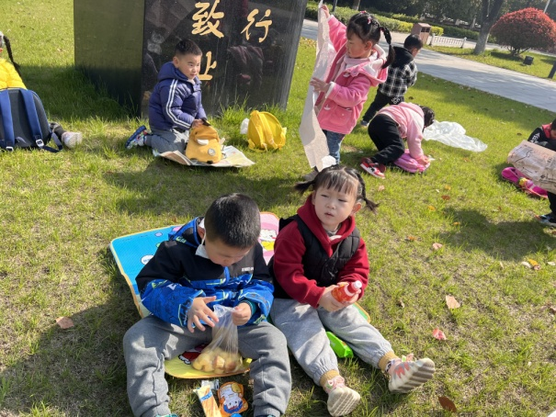  我们还相互帮忙，我们一起铺垫子、报纸，然后坐下一起吃东西，这个是野餐，出来远足真开心啊！
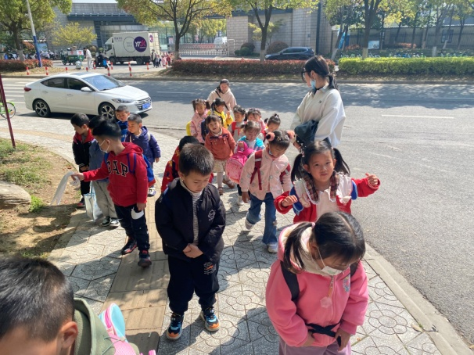  我们要回幼儿园了，我们穿过了马路，走上了斜坡，虽然我们有点累，但是我们还是会继续自己走，加油！ | 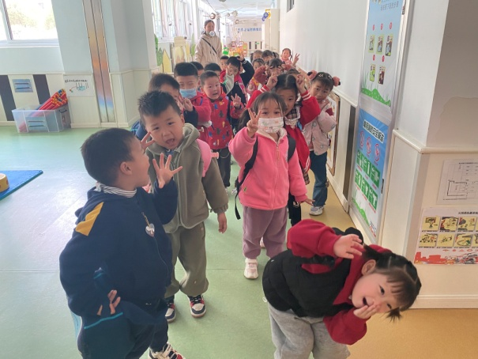  到了教室门口了，我们今天的远足成功了，好开心啊，我们坚持到底了，我们都很厉害，给自己表扬一下。
3.生活观察：
观察时间：2023.3.28
观察对象：小三班今日来园幼儿
观察者：邹洁、耿佳、丁丹娜
观察目的：具有良好的生活习惯与生活能力（指向能力）
观察内容：
①坚持午睡
②主动饮用白开水
③游戏后整理好玩具
④按时进餐（点心、午餐）
观察背景：
纵观幼儿在园一日生活中的各种小事 ，已经进行了一段时间的“具有良好的生活习惯与生活能力”观察记录。旨在让幼儿保持有规律的生活，养成良好的作息、饮食、卫生习惯。如：早睡早起、每天午睡、按时进餐、吃好午餐等。
（备注：家园共同合作，才是最高效的方式呀！）
儿童 | 坚持午睡 | 水杯喝完 | 整理好玩具 | 用好点心、吃完午餐
张一嘉 | ★ | ★ | ★ | ★
贺健宸 | ★ | ★ | ★ | ★
秦苏安 | ★ | ★ | ★ | ★
高羽安 | 请假
徐佳禾 | ★ | ★ | ★ | ★
肖尧 | ★ | ★ | ★ | ★
杨梦露 | ★ | ★ | ★ | ★
王凝音 | 请假
李子木 | ★ | ★ | ★ | ★
焦云舒 | ★ | ★ | ★ | ★
李兴琪 | ★ | ★ | ★ | ★
陈艺萱 | ★ | ★ | ★ | ★
杨佳伊 | ★ | ★ | ★ | ★
朱琪玥 | ★ | ★ | ★ | 进餐略慢
赵希羽 | ★ | ★ | ★ | 进餐略慢
陈竞泽 | ★ | ★ | ★ | 进餐略慢
徐亿涵 | 请假
邵崔钰 | 请假
左轶萱 | ★ | ★ | ★ | ★
张漪乐 | ★ | ★ | ★ | 进餐略慢
王紫妍 | ★ | ★ | ★ | ★
夏天一 | ★ | ★ | ★ | 进餐略慢
罗景宸 | ★ | ★ | ★ | ★
郭煜霖 | ★ | ★ | ★ | ★
郭颜睿 | ★ | ★ | ★ | ★
李梓朋 | ★ | ★ | ★ | 进餐略慢
李伊一 | ★ | ★ | ★ | ★
赵毓宁 | ★ | ★ | ★ | ★
吕若夷 | ★ | ★ | ★ | 未吃完饭菜
5.温馨提示
1.春季气温变化大，幼儿容易受凉感冒，甚至诱发哮喘。建议给幼儿灵活增减衣物，热水泡脚冷水洗脸，增加户外运动，以提高免疫力，预防感冒。
2.春季是传染病流行季节，请各位家长为幼儿每日来园前做好健康监测，若出现发热、干咳、乏力、咽痛等不适症状时及时告知，坚决不带病入园。另，建议幼儿来离园时戴好口罩，做好自我防护。谢谢大家的配合～

